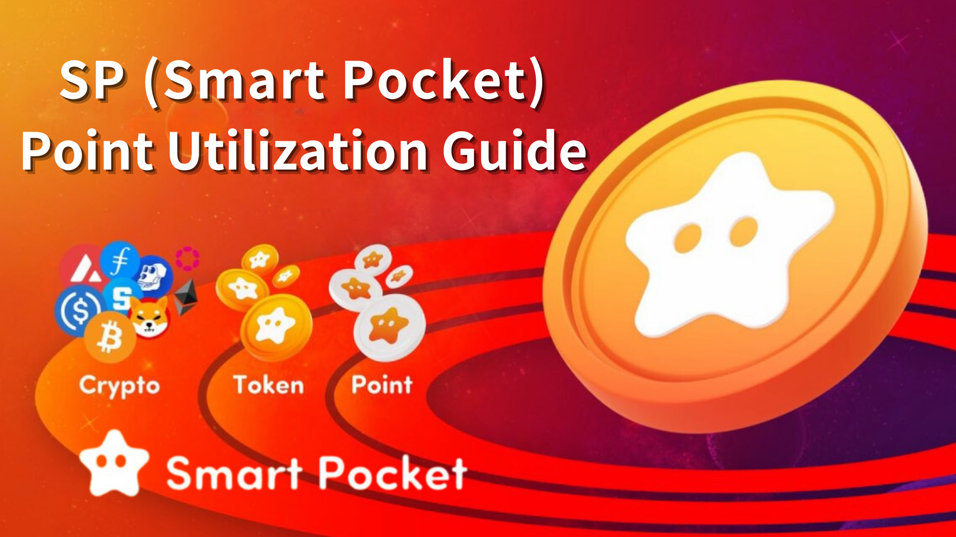

SP (스마트 포켓) 포인트 사용 가이드 -토큰을 얻는 첫 단계 -

안녕하세요,이 SP 가족!

이번에는 SP (스마트 포켓) 포인트를 쉽게 이해하는 방식으로 설명 할 것입니다.

다음은 SP 포인트를 획득하는 방법 및 스마트 포켓 앱 및 불화 커뮤니티에서 언급 된 매력이 있습니다.

처음에

SP 포인트는 세계의 공통 포인트 시스템입니다. 처음으로 스마트 포켓 앱에 로그인하면 즉시 포인트의 세계에 참여할 수 있으며 모두 무료로 참여할 수 있습니다!

첫 번째 로그인 시점에 1000 포인트를 얻을 수있는 보너스로 시작하면 앱에서 작업 및 불화 커뮤니티 활동에 참여하여 포인트를 축적 할 수 있습니다. 미래에 특정 요점을 얻는 경우 기회가 있습니다.스마트 포켓 앱에서 무료로 Mint NFT!

SP 포인트를 얻는 방법

스마트 포켓 앱에 등록하고 처음으로 로그인하여 1000 점을 얻으십시오.

스마트 포켓 앱을 등록하는 방법을 보려면 여기를 클릭하십시오.

https://note.com/japandaosolution/n/n94f2d52b9709

2. 접관 활동

사용자는 스마트 포켓 앱에서 새로 도입 된 "작업 기능"으로 쉽게 포인트를 얻을 수 있습니다.

[SP 포인트 획득 절차]

스마트 포켓 앱으로 지갑과 X 계정을 연결

이벤트 중에 리트 윗

포인트 영수증 기간 동안 GET 버튼을 누르려면 포인트를 얻습니다.

작업 기능에 대한 자세한 내용은 여기를 클릭하십시오.

https://note.com/tyaki753note/n/nd869e0c4d52d

3. 복구 기능

초대장 코드를 Smart Pocket App에 사용하여 포인트를 얻을 수 있습니다.

[SP 포인트 획득 절차]

스마트 포켓 앱에 로그인하고 지갑을 연결하십시오.

초대장 코드를 공유하십시오

초대 된 사람에게 초대장 코드를 입력하도록 요청하십시오

초대 포인트의 획득을 확인하십시오

초대 기능에 대한 자세한 내용은 여기를 클릭하십시오.

https://note.com/japandaosolution/n/n956824e2855a

4.Q & A 이벤트

Q & A 이벤트는 매주 금요일 23 : 00에 질문에 답하는 커뮤니티 회원들에 의해 상을받을 수 있습니다. 이벤트 중에 3 개의 질문이 제기되며 정답에는 SP 포인트와 USDT가 제공됩니다.

[SP 포인트 획득 절차]

매주 금요일에 개최 된 Q & A 이벤트에 참여하십시오

스마트 포켓 서버의 "질문"채널에 대한 질문에 답하십시오.

첫 번째와 두 번째 질문의 정답자가 SP Points에서 우승합니다.

여기를 클릭하십시오.

https://note.com/japandaosolution/n/nf78c58c19093

5. 럼블 활동에 대한 참여

Rumble 이벤트에서 커뮤니티 멤버는 매주 토요일과 일요일마다 미니 게임에서 플레이하며 우승자는 SP 포인트와 USDT를받습니다.

[SP 포인트 획득 절차]

매주 토요일과 일요일에 개최 된 럼블 이벤트에 참여했습니다.

스마트 포켓 서버의 "Rumble"채널 입력

우승자는 SP 포인트와 USDT를받습니다

Rumble에 대한 자세한 내용은 여기를 클릭하십시오.

https://note.com/japandaosolution/n/nc2d3ae603c8b

불일치 채팅방에서 6.comments

Smart Pocket의 Discord Chat Room에서 적극적으로 이야기하고 Level 10에 도달하면 1000 포인트와 "Twinkle Star"롤을 얻을 수 있습니다.

[SP 포인트 획득 절차]

Smart Pocket Discord 커뮤니티에 참여하십시오

대화방에서 대화와 반응을 적극적으로 표현하고 레벨 10에 도달

-level -10 채널에 지갑을 제출하고 1000 포인트를 얻으십시오.

역할에 대한 자세한 내용은 여기를 클릭하십시오.

https://note.com/japandaosolution/n/n057c229fed26

7. 다른 이벤트

AMA 참여와 같은 조건을 충족 한 우승자를위한 포인트를 얻으십시오.

초신성 롤 홀더의 독점 이벤트 계획

[초신성 롤을 취득하는 방법]

3 개의 of twinkle star 🌟, ✅ intelligence star🌟 및 ✅battle star 🌟의 3 개의 승리를 거두면 3 개의 크라운의 증거로 ✅supernova 🌟를 얻을 수 있습니다. 롤 홀더는 많은 포인트를 얻을 기회가 있습니다!

SP 포인트를 사용하는 방법

NFT의 취득

스마트 포켓 앱에서 NFT로 SP 포인트를 교환 할 수 있습니다.

Amato X CNP Limited NFT (Exchange는 2024 년 5 월 말에 끝났습니다)



Pocket NFT (300 개로 제한) (올해 말에 출시 될 예정)

드문 NFT이기 때문에 매우 눈에.니다.

Pockemy NFT에 대한 자세한 내용은 여기를 클릭하십시오.

https://note.com/japandaosolution/n/n57e596c68b92

또한 더 많은 협업 NFT가 앞으로 나타날 것입니다.

스마트 포켓의 효과

포인트를 얻으십시오! 앱 이벤트에 참여하고 Target NFT를 거래하여 포인트를 얻습니다.

변경 -Nft의 교환점 변경! 이벤트에서 획득 한 SP 포인트를 스마트 포켓 공식 NFT로 교체하십시오.

-Aperate NFT를 취득하고 $ SP를 얻으십시오! 대상 NFT를 보유하여 순위에 따라 토큰을 얻으십시오.

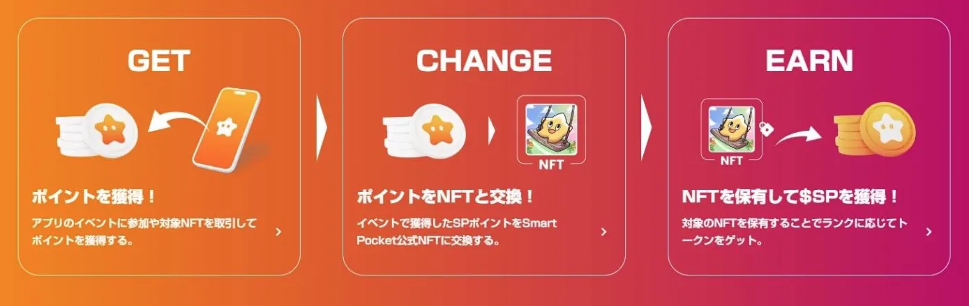

앱을 사용한 협업

-App 이벤트에 참여했습니다

In -App 이벤트의 참가자는 앱에서 개최 된 다양한 이벤트에 참여할 수 있으며,이를 통해 포인트와 혜택을 얻을 수있는 기회가 높아집니다.

NFT 티켓을 받으십시오

NFT 티켓 획득 이벤트에 참여하여 NFT 티켓을받을 수 있습니다.이 티켓은 특정 서비스 및 제품과 교환 할 수있는 디지털 인증서로 작동합니다.

가게에 오세요

상점을 방문한 NFT 티켓을 사용하여 제휴 상점에서 혜택을받을 수 있으며, 결과적으로 실제 상점에서 사용을 홍보하고 고객 경험을 향상시킬 것으로 예상됩니다.

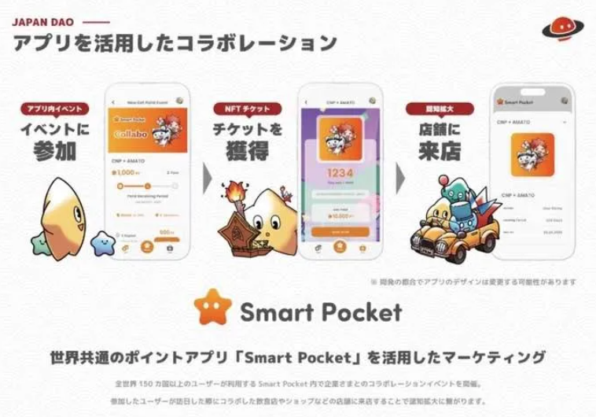

협업 NFT 민트

예 : Amato X CNP Limited NFT, 단백질 랩 협업 할인 티켓 NFT 등

SP 포인트는 실제 할인 쿠폰 NFT입니다.

앞으로 지방 정부 및 회사와 협력하여 다양한 장소에서 사용할 수 있습니다.

https://note.com/japandaosolution/n/n81b58b85da0d

미래 발전에 대해

포인트 샵의 외관

앞으로 포인트 상점이 소개되고 디지털 애완 동물 (Friends NFT)은 포인트에서 구입할 수 있습니다.이 애완 동물은 "탭 획득"으로 보상을받을 수 있습니다.

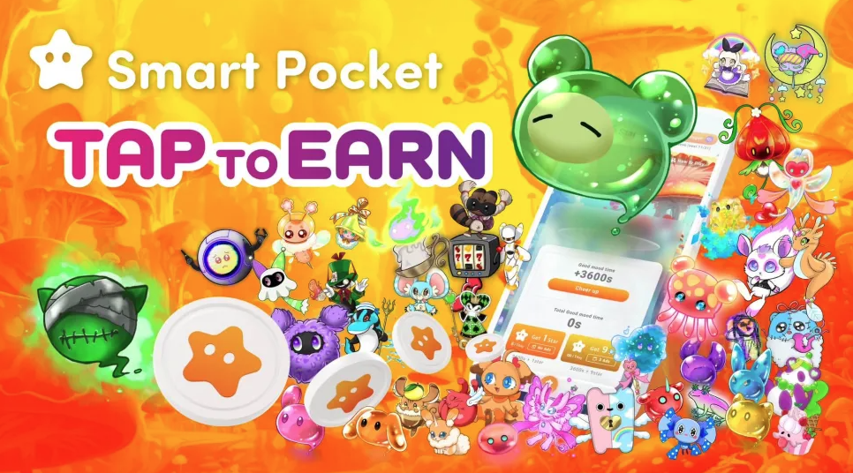

스마트 포켓 큰 업데이트

스마트 포켓이 곧 업데이트 될 것입니다. 결과적으로 많은 제한된 무료 민트가 나타납니다.

요약

SP 포인트는 앱 및 불화 커뮤니티 활동의 작업을 통해 얻을 수 있으며 NFT 무료 민트에 사용할 수 있습니다. 또한 적극적인 참여로 더 많은 혜택을 얻을 수 있습니다.

앞으로 더 많은 NFT, 이벤트, 지방 정부 및 회사와의 협력이 계획되어 있습니다. SP 포인트의 가치와 실용성에는 광범위한 응용 프로그램과 개발이 있습니다. 장기적인 결과에 대한 공식 발표를 기대하십시오!

스마트 포켓에 관심이 있으시면 "Smapoke Magazine"의 공식 X 계정을 팔로우하십시오.

공식 X 계정 : https : //twitter.com/smapocket

공식 불화 : https : //discord.com/invite/smartpocket